1992年量子力学考研试题

一. （类似1999年第一题）质量为的粒子，在一维无限深势阱中
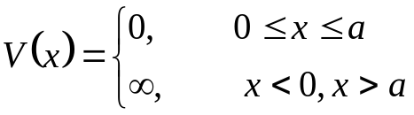
中运动，若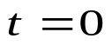时，粒子处于
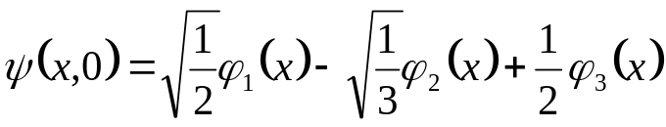
状态上，其中，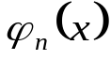为粒子的第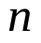个本征态。
- 求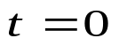时能量的可测值与相应的取值几率；
- 求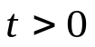时的波函数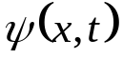及能量的可测值与相应的取值几率
解：非对称一维无限深势阱中粒子的本征解为
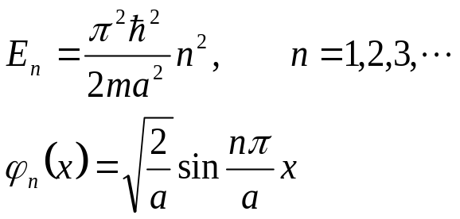
- 首先，将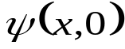归一化。由
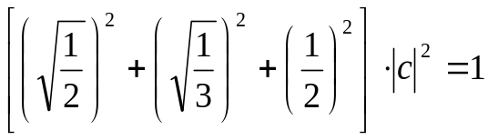
可知，归一化常数为
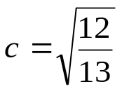
于是，归一化后的波函数为
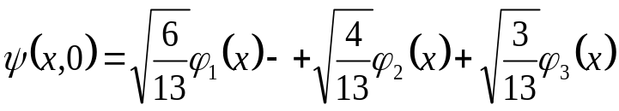
能量的取值几率为
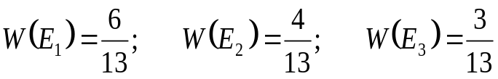
能量取其它值的几率皆为零。
- 因为哈密顿算符不显含时间，故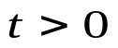时的波函数为
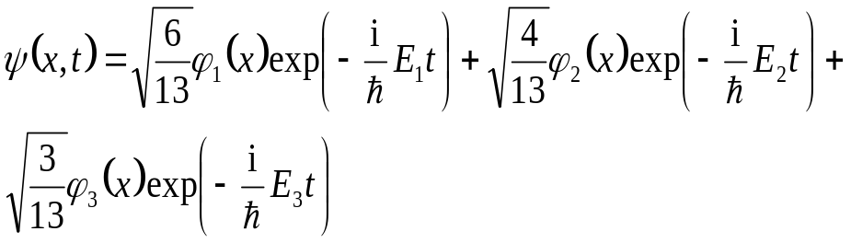
- 由于哈密顿量是守恒量，所以时的取值几率与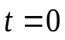时相同。
二. 一个电子被禁闭在线谐振子基态，若在此态上有
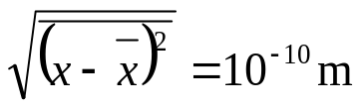
求激发此电子到其第一激发态所需要的能量（用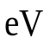表示）。提示：利用维里定理。
解：已知线谐振子的本征解为
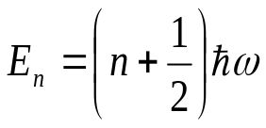；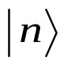
由维里定理知，对于任意束缚态有
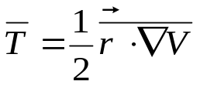
而线谐振子的位势为
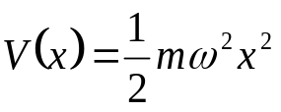
于是，
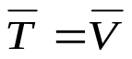
对于线谐振子基态而言，
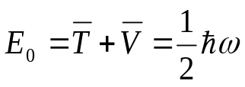
进而可知
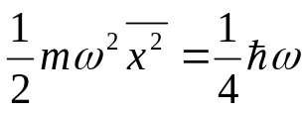
利用已知条件及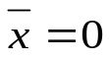，得到
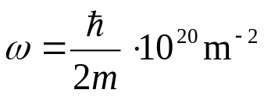
由基态激发到第一激发态所需的能量为
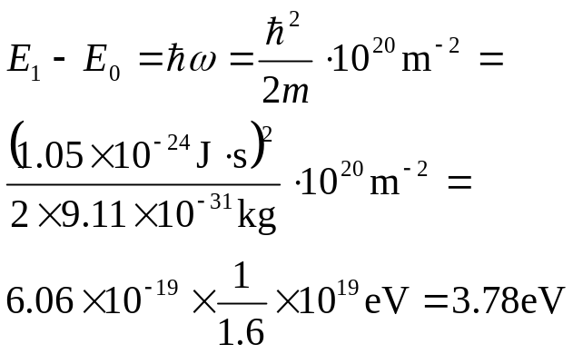
- 设厄米特算符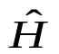的本征矢为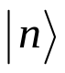，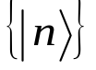构成正交归一完备系，定义一个
算符
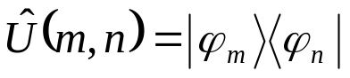
- 计算对易子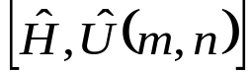；
- 证明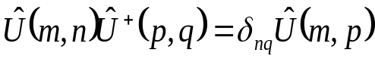；
- 计算迹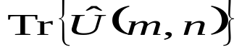；
- 若算符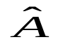的矩阵元为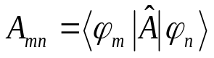，证明
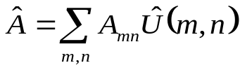
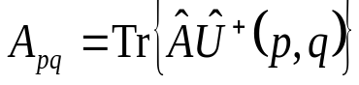
解：
（1）对于任意一个态矢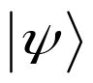，有
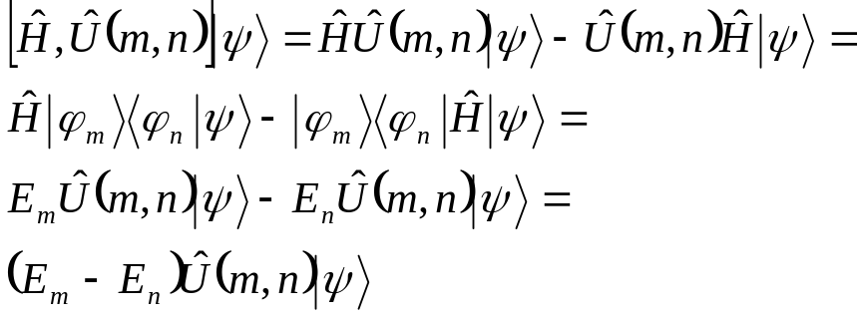
故
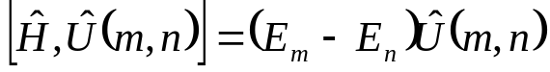
（2）
（3）算符的迹为
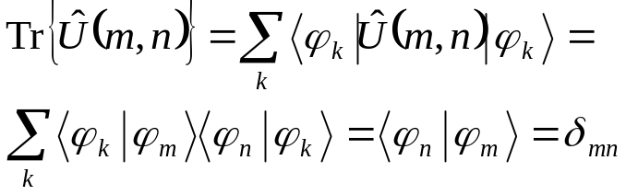
（4）算符
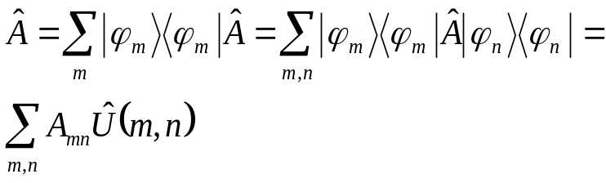
而
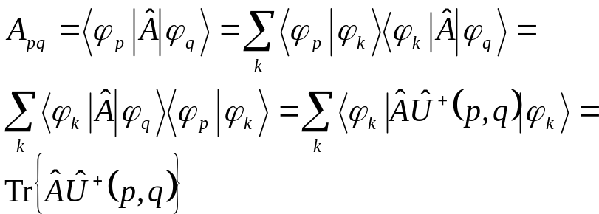
- 自旋为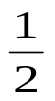、固有磁矩为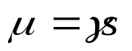（其中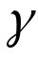为实常数）的粒子，处于均匀外磁场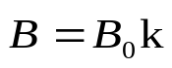中，设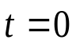时，粒子处于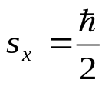的状态，
- 求出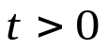时的波函数；
- 求出时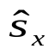与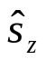的可测值及相应的取值几率。
解：体系的哈密顿算符为
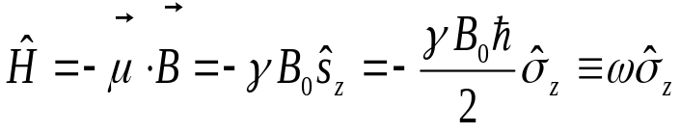
在泡利表象中，哈密顿算符的本征解为
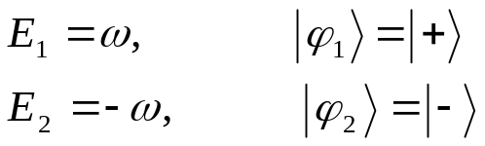
- 在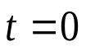时，粒子处于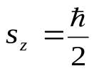的状态，即
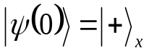
而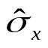满足的本征方程为
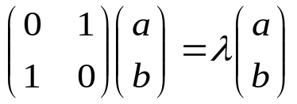
解之得
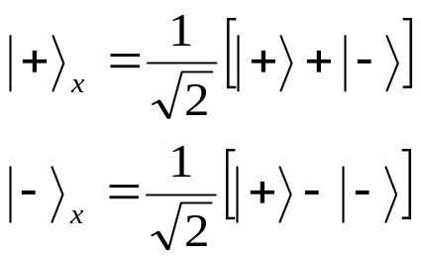
由于，哈密顿算符不显含时间，故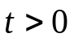时刻的波函数为
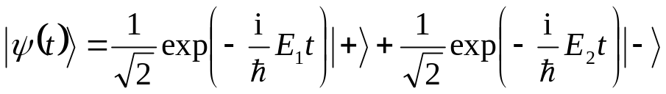
（2）因为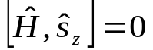，所以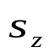是守恒量，它的取值几率与平均值不随时间改变，换句话说，只要计算时的取值几率就知道了时的取值几率。
由于
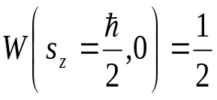；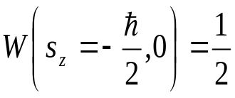
故有
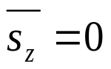
而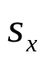的取值几率为
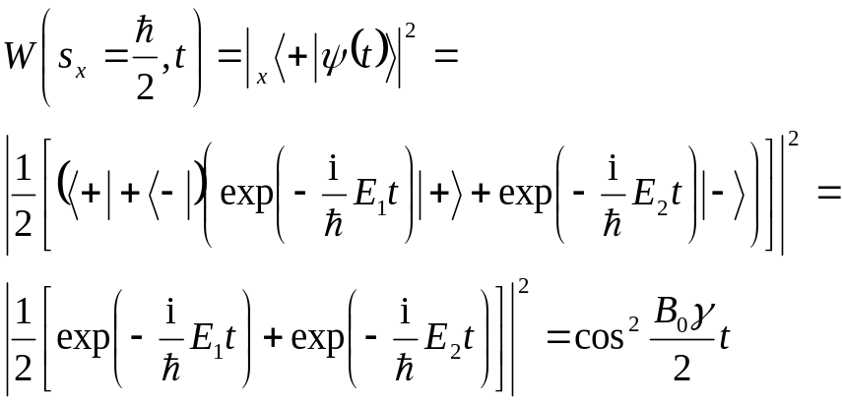
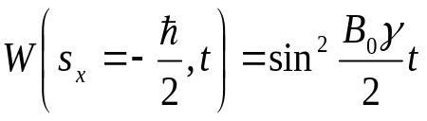
五. （见2001年第五题）两个质量皆为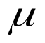的非全同粒子处于线谐振子位中，若其角频率都是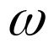，加上微扰项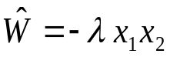（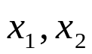分别为第一个粒子与第二个粒子的坐标）后，试用微扰论求体系基态能量至二级修正、第二激发态能量至一级修正。
解：体系的哈密顿算符为
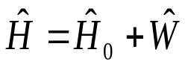
其中，
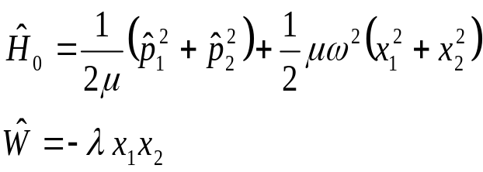
已知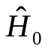的解为
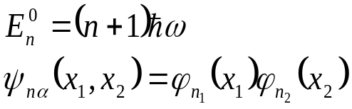
其中，
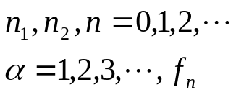
将前三个能量与波函数具体写出来，
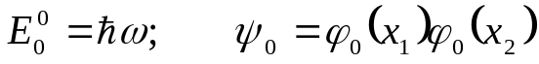
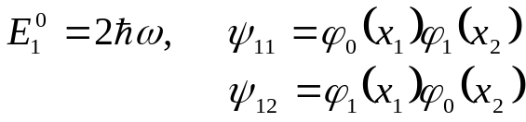
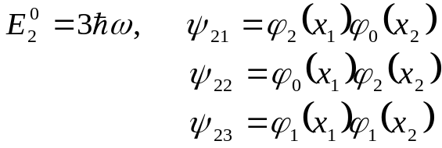
对于基态而言，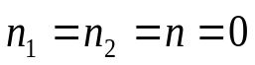，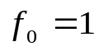，体系无简并。
利用公式
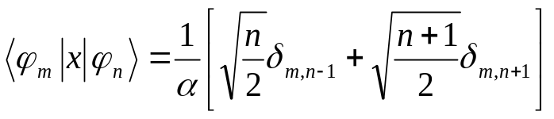
可知
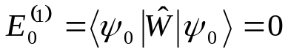
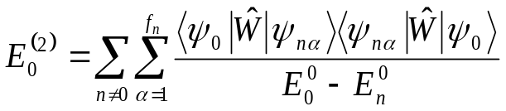
显然，求和号中不为零的矩阵元只有
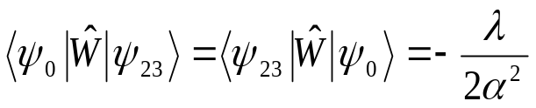
于是得到
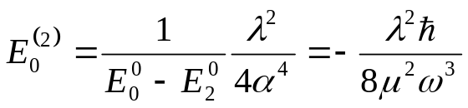
第二激发态为三度简并，能量一级修正满足的久期方程为
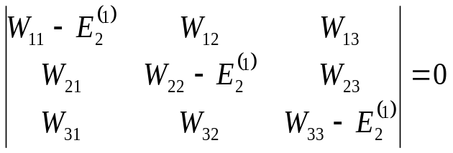
其中，
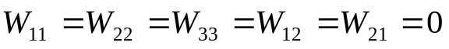
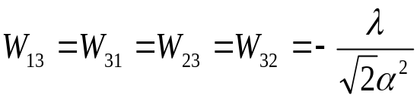
于是得到
